**KMEŇ: Mäkkýše (Mollusca)**

- majú mäkké, nečlánkované telo

**Systém:**

|  |
| --- |
| 1.Ulitníky (Gastropoda) – slimák záhradný, s.pásikavý, vodniak vysoký, v. malý, kotúľka veľká, slizniak veľký (nemá ulitu),  2.Lastúrniky (Bivalvia) – škľabka veľká, korýtko rybničné, perlorodka morská, ustrica jedlá  3. Hlavonožce (Cephalopoda) – sépia obyčajná, osmonoh pobrežný |

**Stavba tela:**

Hlava (lastúrnikom chýba) + svalnatá noha + vnútornostný vak (v ulite) + kožný záhyb na chrbtovej str.,kt. tvorí schránku (ulitu alebo lastúru) - exoskelet

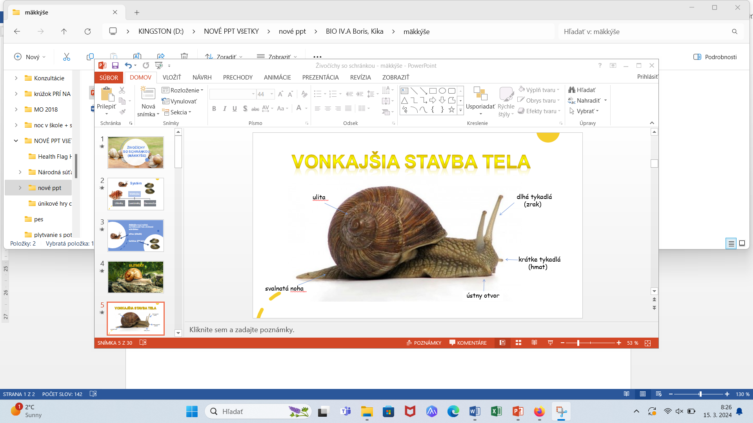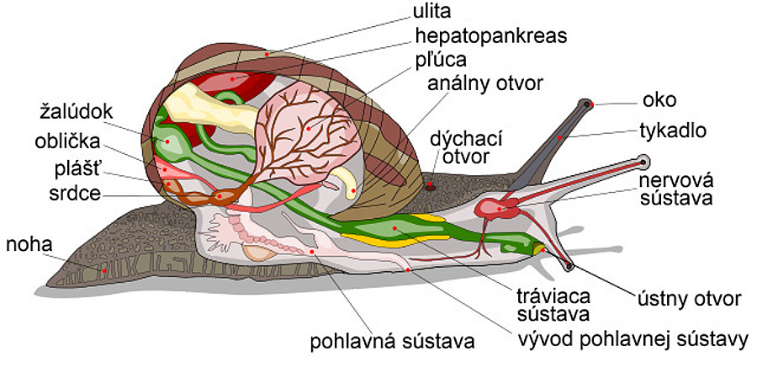

**Sústavy:**

- nervová sústava – **rebríčková, gangliová**

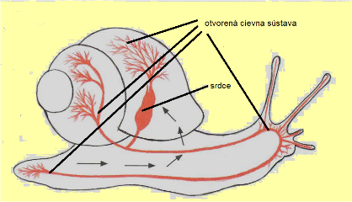- cievna sústava – OTVORENÁ!!!!!! – telová tekutina sa voľne vylieva do telovej dutiny plášťa

- nemajú cievy ani žily, majú primitívne srdce

-telová tekutina = HEMOLYMFA(krvomiazga), telová dutina = zmiešaná MIXOCÉL

- dýchacia sústava - **pľúcne vaky** – iba suchozemské, vodné lastúrniky majú **žiabre**

- vylučovacia sústava – metanefrídie Bojanova žľaza (za srdcom)

- tráviaca sústava – slimáky majú v ústnej dutine **radulu**=_________________= strúhavý jazyk

- majú párový hepatopankreas = pankreas (______________________________)+ hepato = pečeňová

-rozmnožovanie – hermafroditi=_________________________________ (slimák záhradný), gonochoristi

=_______________________________________________(lastúrniky)

-kladú vajíčka, pri rozmnožovaní si hermafrodity vymieňajú navzájom pohlavné bunky=_____________________

- priamy vývin

Larva morských ulitníkov – dravá, ju je vývin nepriamy, volá sa trochofóra (veliger), cudzopasí na žiabrach rýb

Hlavonožce – sú najdokonalejšie mäkkýše, majú oddelené pohlavie

- zreteľná hlava, majú už dokonalé komorové oko!!!!, vyvinutú pamäť, veľký mozgový uzol, predsvadobné tance

- statocysta – polohový orgán vo svalnatej nohe;

**Vysvetlite pojmy:** radula, mixocél, pseudocél, schizocél, metanefrídie, trochofóra, hermafrodit, exoskelet, hepatopankreas